江苏省南京六中09-10学年高二上学期期末考试
南京市第六中学
密
＝★＝
地理(必修)
1.本试题分第Ⅰ卷和第Ⅱ卷两部分，第Ⅰ卷为选择题，70分；第Ⅱ卷为综合题，30分；共100分。考试时间为75分钟。
2.答第Ⅰ卷前务必将自己的姓名、考试号、考试科目涂写在答题卡上。考试结束，答题卡和答卷一并收回。
第Ⅰ卷（选择题）
一、选择题（下列各题的四个选项中，只有一个最符合题意。每小题2分，共50分）
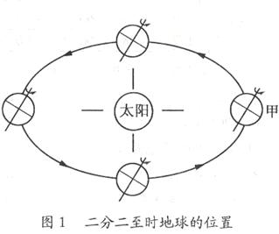
读下段材料和图1，回答第1～2题。
乙
丙
丁
新华网澳门12月20日电题：莲花吐蕊烟花绽放——澳门万众同庆回归10周年。20日21时许，澳氹大桥两侧瞬间喷放出两道波澜壮阔的千米“银河”，大桥两岸爆发出震耳欢呼，澳门特别行政区庆祝回归祖国10周年的活动在流光溢彩的画面中再掀高潮。
1．“银河”喷放时，纽约（西五区）的区时是
A．7：00 B．8：00 C ．9：00 D．10：00
2．此时，地球位于图1中的哪个位置附近
图1
A．甲 B．乙 C ．丙 D．丁
3．图2的四幅图中虚线是水平运动物体的原始方向，实线是偏转方向。图中正确的是 [来源:高.考.资.源.网]
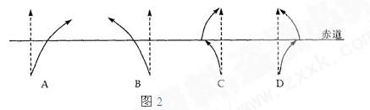

A．A B．B C．C D．D
据某地5月5日前后几天的天气变化资料统计图3，回答4～6题：
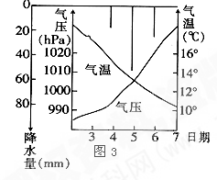
4．这次天气变化过程最有可能是由
A．反气旋造成 B．气旋造成 C．冷锋造成 D．暖锋造成
5．该天气系统过境后，该地的天气将发生的变化可信的是
A．气温升高，气压升高 B．气温降低，气压升高
C．气温升高，气压降低 D．气温降低，气压降低
6．此系统易造成
A．长江中、下游地区的梅雨天气 B．东北、华北地区的夏季暴雨
C．东南沿海的台风天气 D．长江中、下游地区的伏旱天气
读图4，完成7～8题。
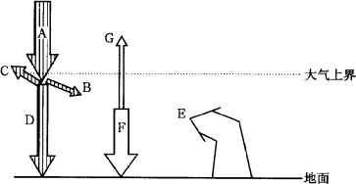
7．图示箭头中，代表近地面大气主要直接热源的是
A．A B．F
C．D D．E
8．北方农民用人造烟幕来防止冬季蔬菜受冻,其原理是依据图中哪个箭头
A．A B．B C．E D．F
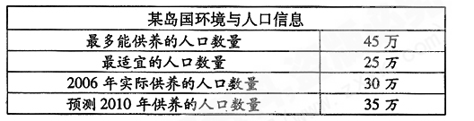
9．表1中反映人口合理容量的数据是
A． 25万 B． 30万 C． 35万 D． 45万
图4
表1
《科技日报》报道：西部大开发调研组在关于河西走廊的调研中，发现一处面积约为100多平方千米、形状特殊的花岗岩地貌，其外围分布着沉积岩。该处花岗岩岩体表面千疮百孔，形如蜂巢。“蜂巢”组合在一起，如流云翻浪，似百兽飞禽。伟硕岩体已被侵蚀得薄如蛋壳。花岗岩岩体绵延分布百里，相对高差百米以下。据此完成10～11题。
10．形成这种“蜂巢”地貌的主要地质作用是
A．岩浆活动 B．风力沉积 C．风力侵蚀 D．流水侵蚀
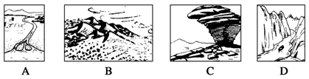
11．图5中的地貌与材料所述的“蜂巢”形成作用相同的是

图5
图5

读图6“我国局部地区自然带分布略图”，回答12～13。
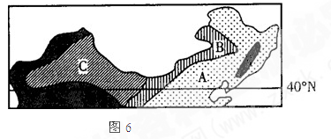

12．图中A～B～C自然景观的依次变化可能是
A．森林～草原～荒漠 B．草原～森林～荒漠
C．荒漠～森林～草原 D．森林～荒漠～草原
13．造成该地域分异规律的基础是
A．热量 B．水分 C．地形 D．植被
图7表示某国城镇人口和乡村人口的变化。读图，回答14～16题。
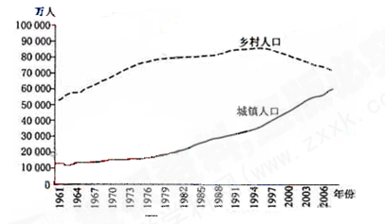
图7
14．1982年该国城镇化水平约为
A．10% B．20% C．30% D．40%

15．20世纪该国城镇人口比重增长最快的时期是
A．60年代初期 B．70年代中期
C．80年代中期 D．90年代后期
16．1961—2007年，该国城镇化总体趋势表现为
A．乡村人口持续增加 B．城镇人口缓慢减少
C．进入加速发展阶段 D．进入后期成熟阶段
17．近些年来地球上水资源紧张的问题不断加重，其主要原因是
A．全球的气温不断升高，使蒸发量加大，水资源减少
B．全球的气候趋向干旱，年降水量不断减少
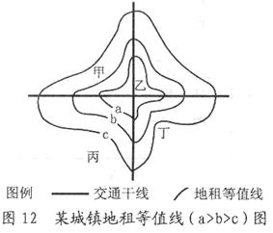
C．由于人口增长和经济发展，人类的用水量大量增加
图8
D．参加水循环的水量不断减少
18．图8所示甲乙丙丁四处中，地租最高的可能是
A．甲 B．乙
C．丙 D．丁

读图9“某产业在东南亚的转移过程”，回答第19题。
日本
韩国，我国台湾、香港等地
我国东部沿海地区
我国西部地区
[来源:高.考.资.源.网]
图9

20世纪50年代 20世纪60～70年代 20世纪80年代 20世纪90年代后期
19．符合图中产业转移的工业类型是
A．技术指向型产业 B．资源指向型产业
C．劳动密集型产业 D．动力指向型产业
地理信息技术广泛应用于区域地理环境研究。回答20～21题。
20．若想实时获取大范围洪涝灾害的分布及面积等信息，优先选用的地理信息技术应是
A．人工实测 B．电脑虚拟技术c．遥感 D．全球定位系统
21．GPS手持机多用于帮助人们快捷而准确地进行
A．资源普查 B．作物估产 C．定位导航 D．灾害监测

读图10，完成22～23题。
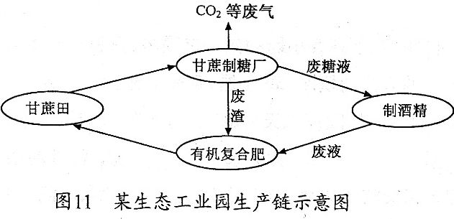
图10

22．图示制糖厂接近
A．消费市场 B．原料产地 C．能源基地 D．科研院所
23．针对江苏省自然地理环境的地域差异性，从事农业生产首先必须做到
A．考虑交通条件 B．因地制宜 C.有全球意识 D．发展机械化[来源:Www.ks5u.com]
图11为“北京市主要工业区布局示意图”。图中数字分别表示城区和四个主要工业区，据此回答24～25题。
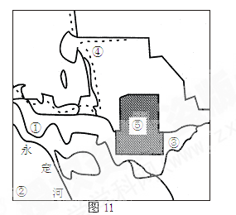
24.④是中关村电子一条街，影响其区位的主要因素是
A.接近原料产地 B.接近能源产地
C.接近消费市场 D.接近高科技人才集中区[来源:高.考.资.源.网WWW.KS5U.COM]
25.为保护和改善首都的城市环境，当前在城市布局方面采取的主要措施是
A.扩大城区范围
B.所有工业迁出市区
C.在远郊区发展卫星城
D.缩小城区绿地改建住宅
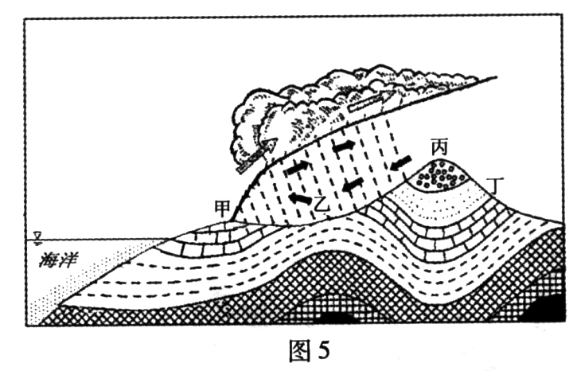
读图12“某地地质构造示意图”，回答26～27题。

26．有关地质、地貌的叙述，正确的是
A．图示地区地质构造为褶皱
B．乙地背斜成山
C．丙地向斜成谷
D．丙、丁之间有断层
27．受侵蚀作用影响最强的地区是
A．甲 B．乙 C．丙 D．丁

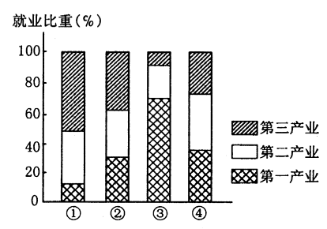
图13表示某区域四个不同时期三次产业的就业构成情况。读图回答28～29题。
图12
28．图示工业化程度最低的阶段是
A．① B．② C．③ D．④
29．图示四个阶段中，城市化水平最高的是
A．① B．② C．③ D．④

图13

图14为“我国南方某山丘地理环境变化示意图”。读图完成30题。
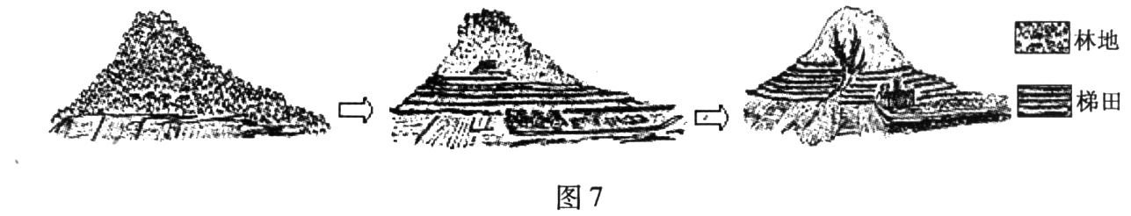
图14
30．引起该地环境变化的主要原因是
A.地壳上升 B.植被遭毁 C.气候恶化 D.围湖造田
二、判断题。（判断下列各题的正确与错误，请在答题卡上相应的方框内填涂。10小题，每题1分，共10分）
31．地球是太阳系中一颗既普通又特殊的行星。
32．地球自转产生了昼夜更替现象。
33．产业转移既能促进欠发达地区的经济发展，也可能加重欠发达地区的环境污染。
34．全球气候变化即指全球气候变暖。
35．在地形复杂的丘陵地区，村落的规模一般较大。
36．“多子多福”的世俗观念，影响了我国人口的发展。
37．促进经济的增长就是实现经济社会的可持续发展。
38．城市等级越高，所提供的服务种类越多，服务范围越小。
39．热力环流形成的根本原因是地面气压差异。
40．“数字地球”是指把整个地球信息进行数字化后，由计算机网络来管理的技术系统。
高二地理学业水平测试模拟试卷
第Ⅱ卷（综合题）
三、综合题
注意事项：
1.第Ⅱ卷试题答案直接答在试卷上。
2.答卷前将班级、姓名填写完整。
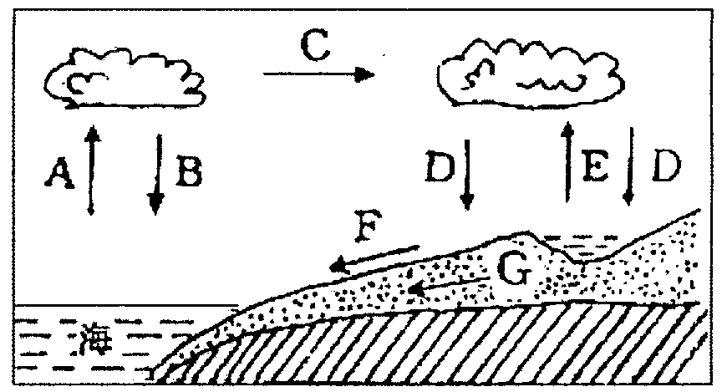
41．（7分）读图15“水循环示意图”，完成下列要求。
(1)填出图中各字母在水循环过程中所代表的环节名称：
A． C．
D． G．
图15
(2)在水循环的几种类型中，最重要的是 循环。
(3)水循环能将水圈、生物圈、 、 四大圈层联系起来。
42．（9分）读下面四幅天气系统图（图16），分析回答。：
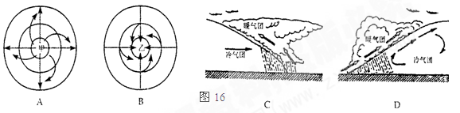
图16
(1)天气系统的名称：A ，B ，C ，D 。
(2)能够形成降水的天气系统有 、 、 (填字母)。
(3)C、D在天气形势图上常用图例(或符号)表示，请在下面分别画出其常用符号：
C： D：

43．读图17，完成下列各题。（7分）
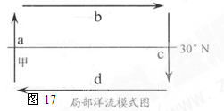

（1）图示a、b、c、d洋流构成了 （中低纬或中高纬）海区的大洋环流。
（2）a、c洋流中，属于暖流的是 ；c洋流对沿岸气候具有 、 作用。
（3）若某油轮在甲处海域发生原油泄漏事故，原油可能随洋流向 （方向）扩散。请简述洋流对海洋石油污染的影响： ； 。

44.读图18和图19，完成下列各题。(7分)
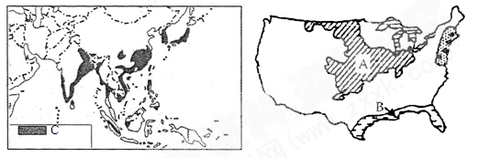
C
图18
(1)两图中的A、B、C为世界著名的农业地域类型，其中A为 ，C为 。
(2)图示C区发展种植业在下列方面的区位优势分别是：
①气候：__________； ②劳动力：__________。
（3）试从自然和社会经济角度分析A农业地域类型形成的有利条件。

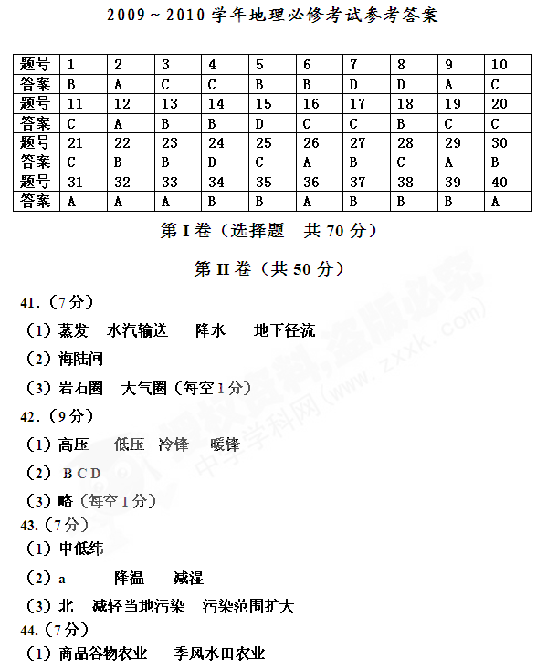（2）雨热同期 人口稠密
（3）自然：气候暖湿，地形平坦，土壤肥沃，水源充足
社会经济：地广人稀，土地租金低；重工业基础好；科技发达；政策支持

